السلطة الوطنية الفلسطينية  وزارة التربية والتعليم العالي  مديرية التربية والتعليم / قلقيلية  مدرسة بنات رأس عطية الثانوية |  | الموضوع :التكنولوجيا  التاريخ:  الصف: السادس الأساسي  امتحان نصف الفصل الثاني 2013-2014 م
السؤال الأول : أ)أكملي العبارات الاتية: (6علامات)
- من التطبيقات على مبدأ برنولي .....................................................................
- يقوم قائد الطائرة بالتحكم بقيادة الطائرة من خلال........................و......................
- من الحكايات التراثية التي تعبر عن طموح الإنسان وحاجته للطيران .......................
- النقل الجوي هو:.......................................................................................
- تعتمد فكرة الطائرة الورقية على.....................................................................
ب) : عللي ما يلي: (4علامات)
1- كانت فلسطين من الدول السباقة في مجال النقل الجوي.

......................................................................................................................
2- اختيار غاز الهيدروجين في المناطيد ......................................................................................................................
3- لا يمكن تصدير الفراولة بواسطة النقل البري
......................................................................................................................
4- باءت محاولة طيران عباس بن فرناس بالفشل
.....................................................................................................................
السؤال الثاني أ)انظري إلى الصور أدناه ورتبيها من الأقدم إلى الأحدث : (3 علامات)
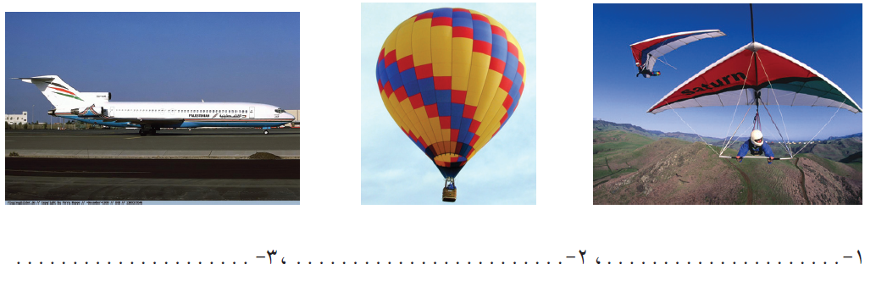

ب) كيف تفسري ارتفاع طائرة اليعسوب عند فركها بين اليدين ؟ (علامتان)
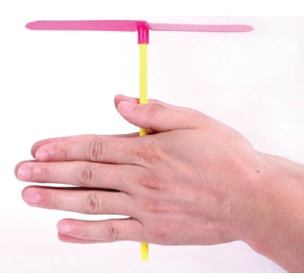

ج)أكملي الجدول الآتي: (3علامات)
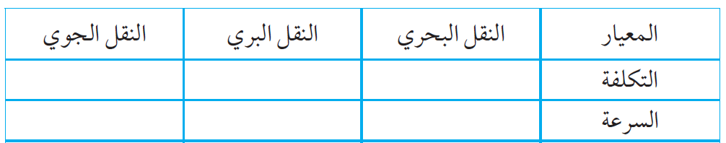

السؤال الثالث :أ) أدرسي الصورة الآتية ثم أجيبي عما يلي: (5 علامات)
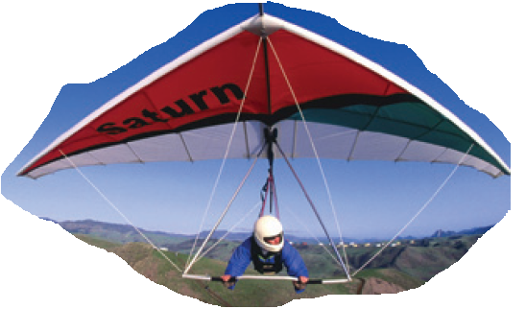
- ماذا يظهر لك بالصورة........................................................
- الجناح مصنوع من.............أما الهيكل مصنوع من....................
- من الطرق التي يمكن استخدامها لإقلاع الطائرة: أ....................................................................................
ب.....................................................................................
4- وتستخدم أساسا في .....................و................................

السؤال الثالث:ب) حددي مجالات استخدام الطائرات في الصور الآتية: (4 علامات)

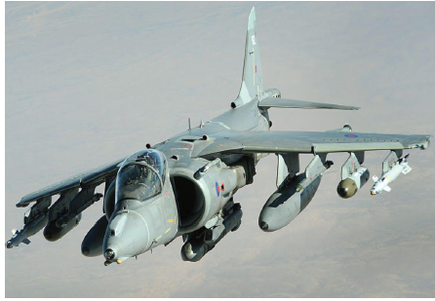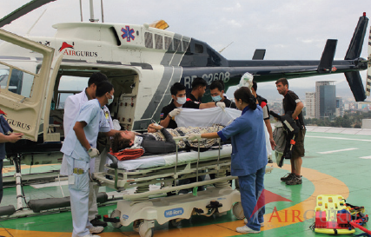

....................................... .......................................

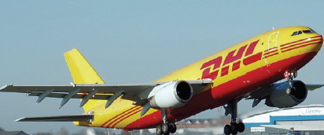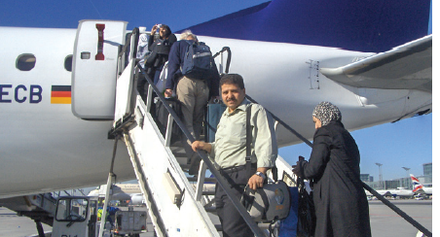

....................................... .......................................

السؤال الثالث:ج) إذا قررت صنع طائرة ورقية ما هي الأدوات التي تلزمك لذلك ؟ (3 علامات)

معلمة المادة : شروق عودة مع تمنياتي للجميع بالتوفيق مديرة المدرسة:شادية مراعبة

